中泰正能量|一面锦旗表谢意 一封信件展初心
平凡的英雄犹如夏夜中的点点繁星，虽不如当空皓月那么夺目耀眼，可是一旦数量众多，一起熠熠生辉，就能汇成璀璨的星空。一个个平凡的人源源不断地向社会传递出正能量，能点亮更多人心中的明灯。
01 客户投诉 挺身而出解难题
近日，有客户向我们的队员反映位于小区旁边的工地经常施工到深夜，甚至有时候一大早就开始施工。施工带来的噪音多次影响到客户的休息，已经影响到了他们的生活。
在此之前，客户也去和施工队沟通过，希望他们能够停止噪音施工，但都无济于事，无奈之下，只好来向我们的队员投诉，希望我们的队员能够出面帮助他们解决这个“大难题”。
在接到投诉后，我们的队员立刻高度重视，马上前去和施工单位方交涉沟通。队员们连续去了三次，从和施工员单独沟通，到打电话给施工单位领导耐心交涉，最终功夫不负有心人，成功帮助客户解决了此事。
在解决过程中，我们的队员始终晓之以情、动之以理，设身处地地站在客户角度考虑、不厌其烦地去和施工单位沟通的态度也令业主深受感动，队员们的用心、敬业也让业主看在眼里，暖在心里。
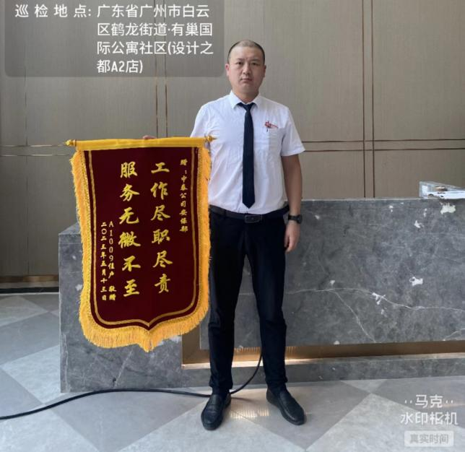
最后，为了表示这份感谢，业主给队员们送来了一面锦旗，这面锦旗上写的“服务无微不至，工作尽职尽责”就是对他们最大的认可。
02 商铺起火 救火解危除隐患
2023年5月14日凌晨1点43分，集团队员冯军在值班时闻到一股有烧焦味，他第一时间上报给领班，并立刻巡查岗位周边店铺。经过仔细检查，在44分的时候，冯军发现附近一家店铺内隐有明火，伴随着物体烧焦的刺鼻味道。
冯军立刻意识到有火灾险情发生，他马上通知了夜班值班领班，领班祖文领和巡逻岗陈太洪手提灭火器一分钟内就立刻赶到了现场，并及时通知了工程部到达现场并上报给管业群。
当时已经是半夜，店铺的员工都已经下班，店铺门被锁着无法进入。然而现场情况紧急，如不及时灭火将会引燃其它的易燃品，发生更大的火灾，造成重大的财产损失。
为了保障租户财产免受损失以及避免引起更大的火灾，集团队员来不及多想，立刻砸开玻璃窗，从窗户进入了店铺最终成功将火灭掉，及时避免了火势进一步扩大。
后经现场查看，是该店铺员工用电磁炉煮糖葫芦时忘记关掉导致。事后，我们的队员也和该店铺商家员工强调了要一定要提高安全意识，做好防火安全预防措施。
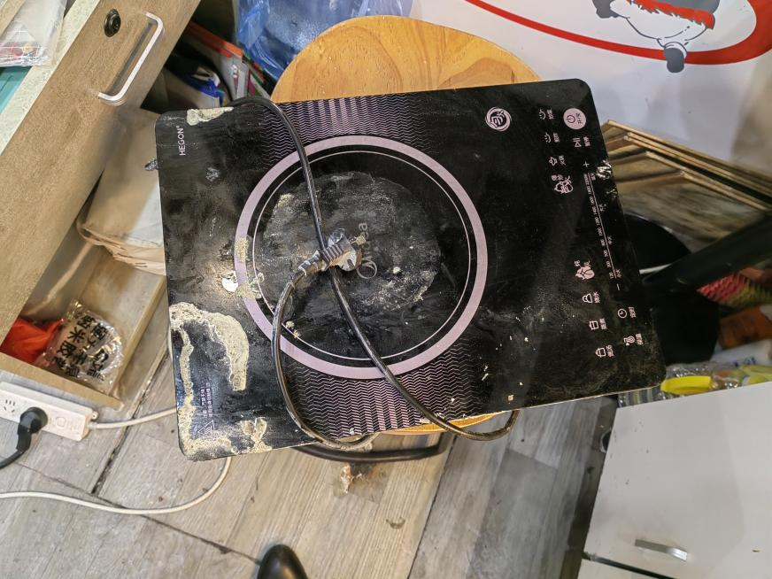
集团队员深夜执勤时并未松懈，依然能够保持高度的敏锐性，面对火灾险情时并未后退，而是沉着冷静、灵活处理，最大限度地保护了人民群众的生命财产安全，也受到了客户方和店铺商家的高度赞许。
救火解危，再一次展现了集团队员过硬的职业素养，也再一次地验证了在突发事件面前，中泰安保是一支敢冲能上的专业队伍！

03立足岗位 履职尽责作表率
5月08日，集团收到了一封来自项目上的感谢信。在感谢信中，客户方对集团的安保队员陈振友、田永军、黄杰三名同志提出表扬和感谢。感谢信中指出希望队伍都能够以他们为榜样，做好传、帮、带，带领着安保队伍树形象、听指挥，做到守站用我，领导放心！
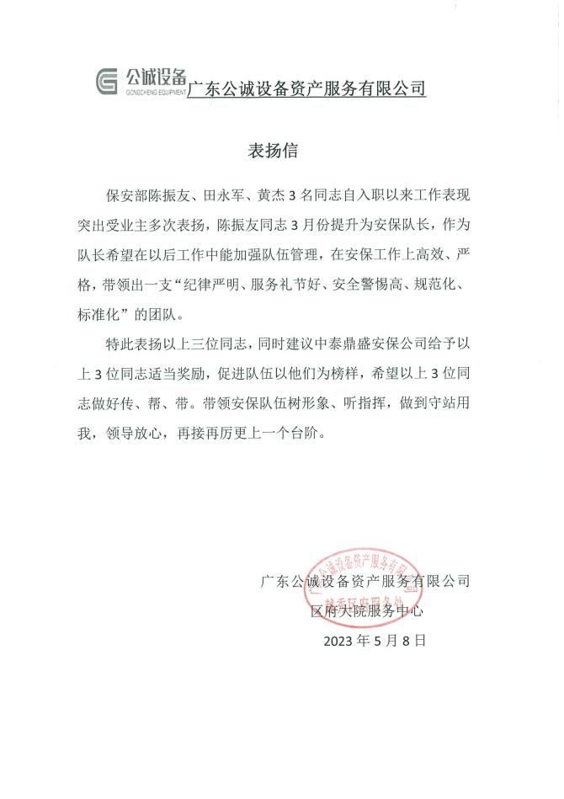
在收到感谢信后，我们也向队长陈振友详细了解他们平时工作的具体情况，陈振友谦虚地表示，“也没有什么，就是尽力做好我们应该做的事，全心全意为客户服务。”
在执勤过程中这三位同志始终都持以认真敬业的工作态度、以良好的形象服务领导群众，风雨无阻地坚守在岗位上。无论是对于突发紧急事件的处理，还是在站岗、车辆进出登记、引导等日常工作上，他们都多次获得领导的表扬。
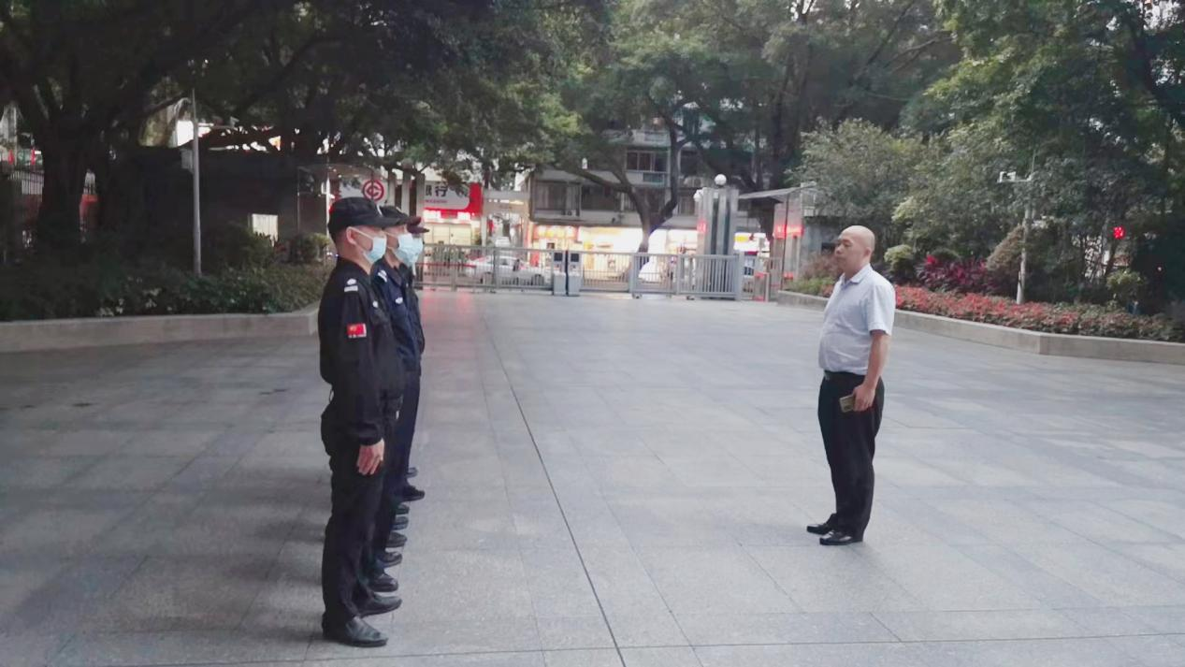
一封封表扬信、一面面锦旗的背后，是他们长时间立足岗位、忠于职守、兢兢业业的付出。做一行、爱一行、专一行，他们身上散发出来的职业之光，充分诠释了集团安保爱岗敬业、用心用情的服务理念。

